小四动态
2023/12/7
来园情况
幼儿总人数：20人。今日入园：16人。
一、户外活动
户外啦！天气晴朗，阳光十足！我们踏着整齐的步伐准备做早操啦！丁子琋、吴钦忱、王诗妍、王梓妍、黄星晨、仲志豪、牛宇轩、魏宇辰、杨婉妤小朋友动作舒展到位，节奏较强且动作有力！
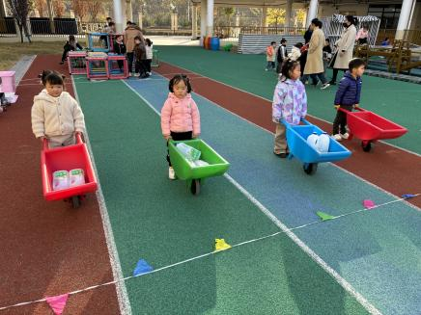 | 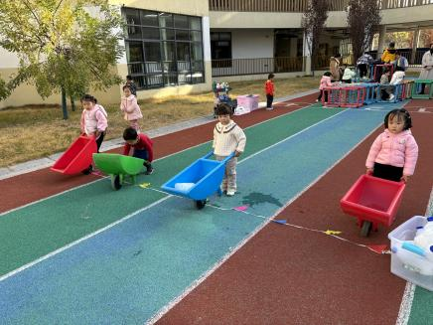 | 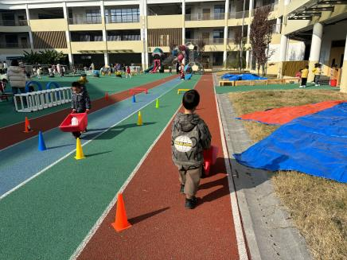
独轮车挑战赛开始啦！
二、集体活动：语言《小老鼠学画画》
今天高老师带着我们学本领，让我们来看看现场吧！
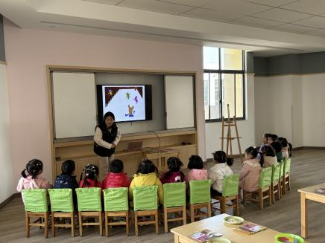 | 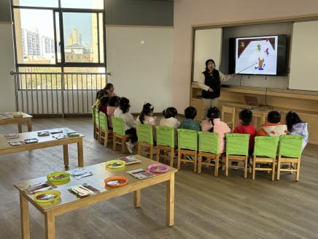 | 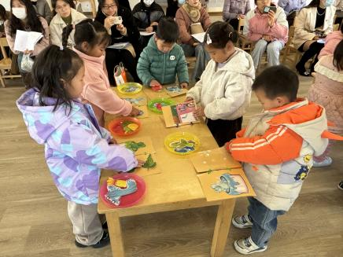
宝贝们认真倾听，仔细观察图片。 |  | 我们来操作
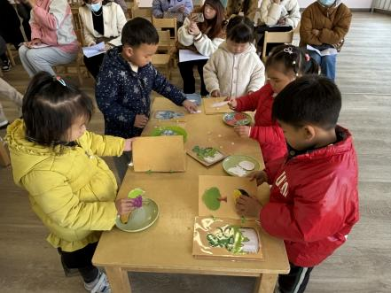 | 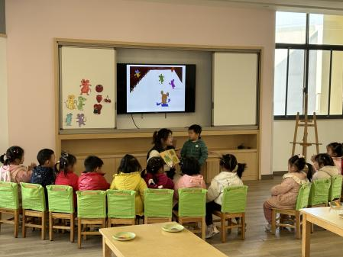 | 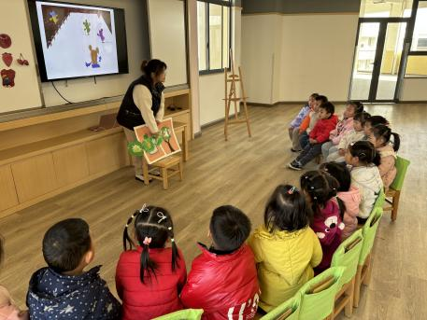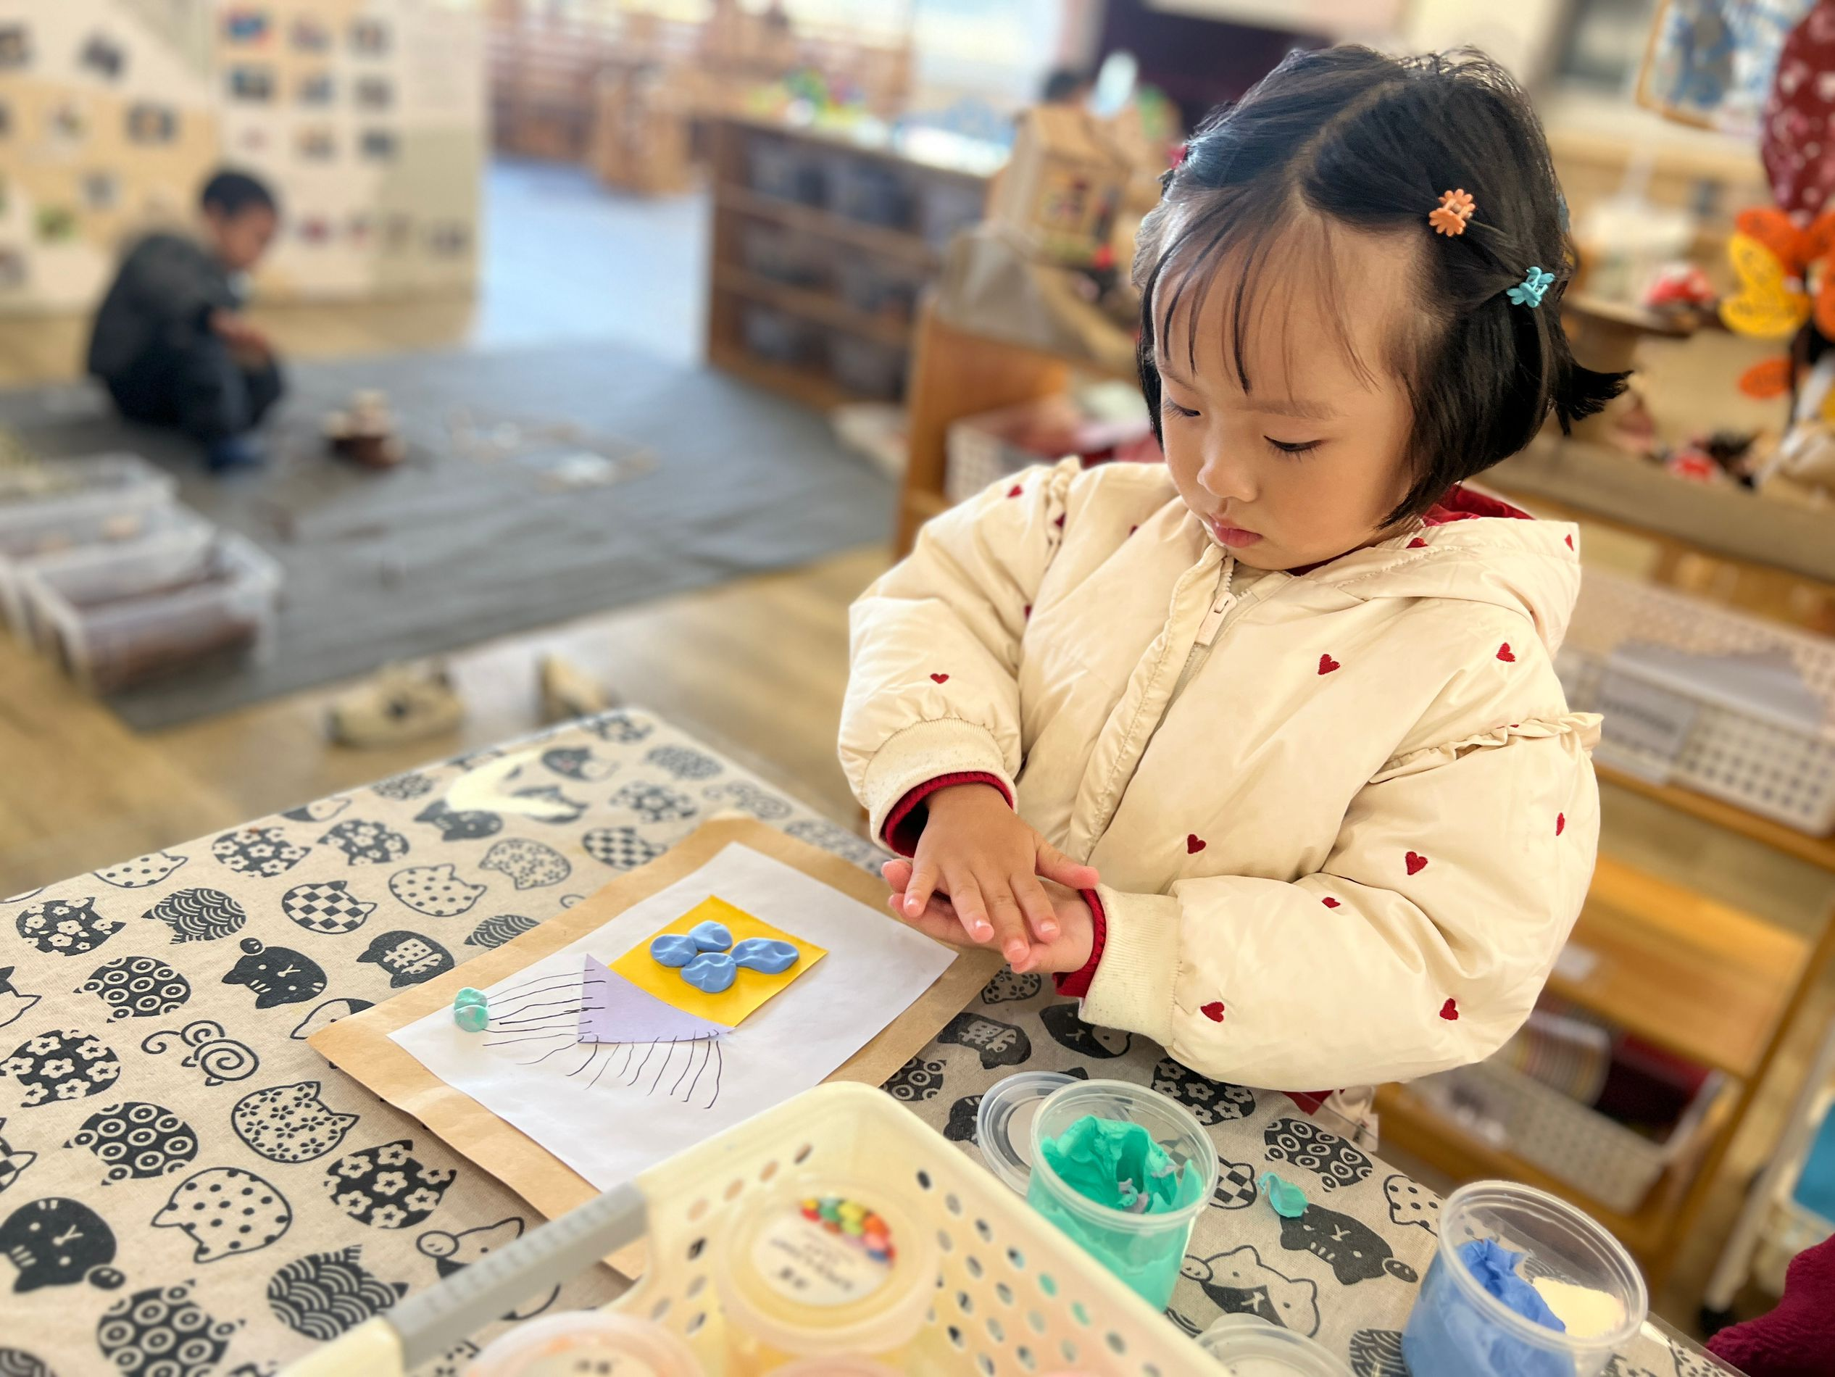
贴一贴 | 集体介绍 | 共读绘本
三、区域游戏
根据自己的兴趣选择了喜欢的游戏内容！一起来看看我们今天的游戏状态吧！
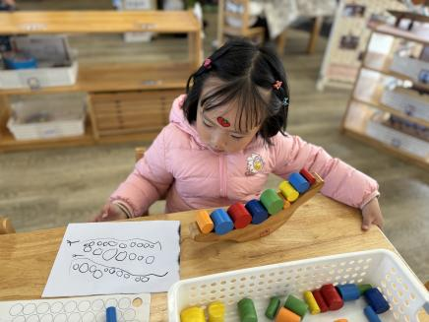 | 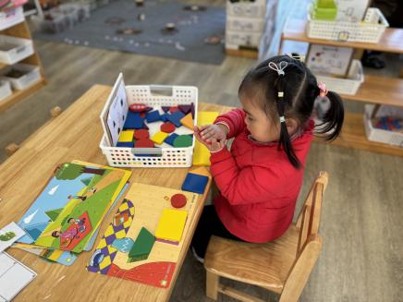 | 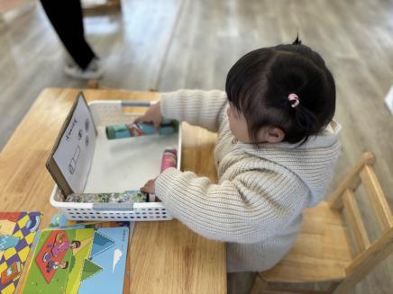
我将自己的发现记录下来。 | 图形真有趣，我会组合图形。 | 万花筒里面像碎了一样。
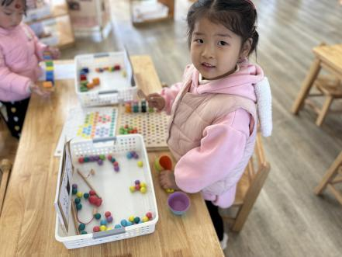 | 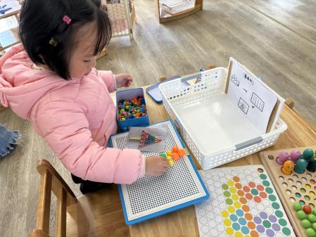 | 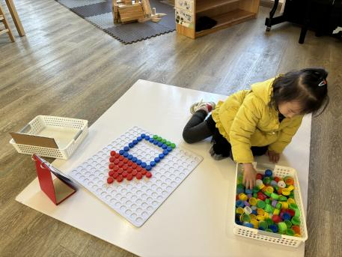
我在挖小球 | 蘑菇钉组合成图案。 | 我用瓶盖摆房子

温馨提示：

请宝贝们每天垫好垫背巾穿适合运动的鞋子来园哦！

